Instituto de Educação Infantil e Juvenil

Inverno, 2020. Londrina, 11 de AGOSTO.

Nome: ____________________________________ Turma: ____________

Área do conhecimento: Educação Física | Professor: Leandro

EDUCAÇÃO FÍSICA – SUPER MARIO

- BOM DIA! HOJE VAMOS NOS EXERCITAR EM CASA COM SUPER MARIO E SEUS COLEGAS.
LEMBRE DE IR PARA UM LOCAL APROPRIADO. VOCÊ CONHECE ESSES PERSONAGENS? PEGUNTE PARA SEUS PAIS E MAÊS ELES DEVEM LEMBRAR OU ATÉ TER O JOGO.
https://www.youtube.com/watch?v=j363GqSeAho
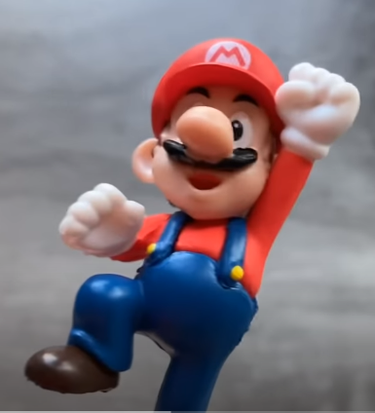

***Atenção esse material não necessita ser impresso***

